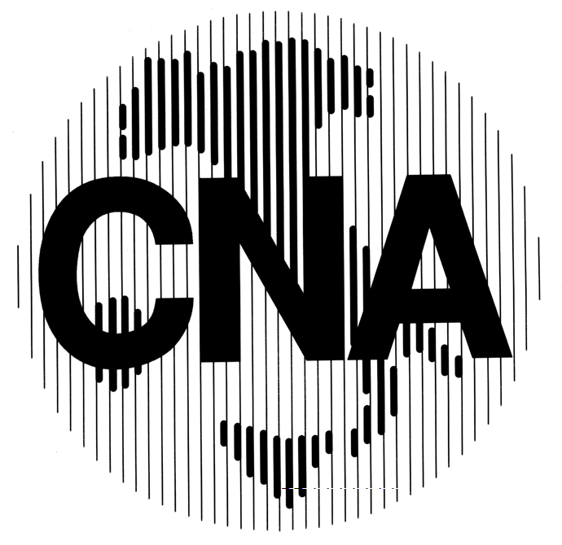

Confederazione Nazionale dell’Artigianato
e della Piccola e Media Impresa

Associazione Provinciale di Lucca
55100 Lucca – Via Romana 615/p – Arancio
Tel. 0583/4301 E- mail: info@cnalucca.it

SETTIMANA EDILIZIA SOSTENIBILE/2
Una settimana di confronto sul comparto a Lucense

PROGRAMMA COMPLETO DELL’INIZIATIVA

VENERDI 18 GENNAIO – ore 14-18
Seminario formativo per i professionisti e le imprese

Edilizia sostenibile: quali opportunità e vantaggi per le imprese ed i professionisti?
- “La piattaforma regionale Abitare Mediterraneo e le linee guida” (arch. Pietro Novelli, presidente delegazione toscana C&PS Ecoaction Cultura e progetto sostenibili)
- “Economia circolare edilizia” (arch. Giulia Bertolucci, ordine architetti di Lucca)
- Ing. Giuliano Dalle Mura, ordine ingegneri Lucca
- “La sostenibilità complessiva” (geom. Pietro Lucchesi, presidente collegio geometri Lucca)
- “Riqualificazione del patrimonio esistente ed economia circolare: scelte, procedure e benefici” (arch. Rodolfo Collodi, presidente Istituto Nazionale Bioarchitettura di Lucca)
- “Ventilazione meccanica controllata” (ing. Cristiano Montagner)
- “Pompe di calore a recupero di energia” (ing. Renzo Scattolin)
- “Presentazione dello sportello Cna per la consulenza sulle detrazioni”
- “Presentazione dell’asseverazione delle imprese edili e di uno speciale pacchetto per i lavoratori autonomi del Comitato Tecnico Paritetico della Toscana” (Maurizio Ruini, direttore Cert)
- “Presentazione delle attività formative sviluppate da Ctp Toscana, in collaborazione con la piattaforma Abitare Mediterraneo” (Irene Piancastelli, responsabile formazione Ctp Toscana)
- “Riqualifichiamo l’Italia: Cna costruzioni e H&D per sfruttare la cessione del credito di impresa” (Annalisa Ferrazzi, responsabile comunicazione Harley Dikkinson)

LUNEDI 21 GENNAIO – ore 15-18
Seminario formativo per i consulenti del lavoro introdotto da Luciana Conti (presidente ordine dei consulenti del lavoro di Lucca) e da Stephano Tesi (direttore Cna Lucca)

I parte – “Edilizia e normativa”
15.10 - “La situazione della trattativa del contratto dell’edilizia dell’artigianato e l’attuazione della contrattazione del secondo livello” (Antonio Chiappini, coordinatore Cna costruzioni Toscana)
15.30 - “La bilateralità nell’edilizia; presentazione dell’asseverazione delle imprese edili e di uno speciale pacchetto per i lavoratori autonomi del Comitato Tecnico Paritetico della Toscana (Maurizio Ruini, direttore Cert)
15.45 – “Presentazione delle attività formative sviluppate da Ctp Toscana, in collaborazione con la piattaforma Abitare Mediterraneo” (Irene Piancastelli, responsabile formazione Ctp Toscana)

II parte – “Contrattualistica e welfare nell’artigianato e nelle Pmi”
16.00 – “La stagione dei rinnovi CCNL artigianato: aggiornamento sullo stato dell’arte” (Maurizio De Carli, coordinatore relazioni sindacali Cna nazionale)
16.30 – “I nuovi orizzonti della contrattazione di secondo livello e il welfare aziendale” (prof. Michele Faioli, consigliere esperto Cnel e professore Università Tor Vergata di Roma)
17.00 – “I contributi all’assunzione della Regione Toscana” (Chiara Nencioni, responsabile area sindacale e formazione Cna Toscana)
17.20 – “Le novità del decreto dignità per le imprese” (consulente Randstad)
17.30 – Domande ed interventi
18.00 – Conclusioni

MARTEDI 22 GENNAIO – ore 16-19
Seminario – per professionisti e istallatori termoidraulici sulla tecnologia impiantistica da parte di Argoclima Spa, azienda leader nella progettazione e produzione di apparecchi per il riscaldamento e climatizzazione.

“Pompe di calore Argo IM e ISRIES a recupero di calore. Soluzioni integrate per riscaldamento, condizionamento e produzione acqua calda sanitaria (Ing. Renzo Scattolin – Argoclima Spa).

MERCOLEDI 23 GENNAIO – ore 9-13
Alternanza Scuola Lavoro

9-10.30 Incontro coordinato da Marco Magnani (vice presidente Cna Lucca)
Stephano Tesi, direttore Cna Lucca
Francesco Belluomini, presidente Cna istallazione Lucca
Arch. Rainer Winter, Lucense “Progettazione e realizzazione di immobili in ambito mediterraneo, il modello Abitare Mediterraneo”
11.00 – 13.00 Visita tecnica al centro divulgazione e formazione Abitare Mediterraneo: architetti Rainer Winter e Giuseppe Monticelli, Lucense
Partecipano Istituti Tecnico per Geometri della Provincia di Lucca

MERCOLEDI 23 GENNAIO – ore 16-19
Seminario – per professionisti e istallatori termoidraulici sulla tecnologia impiantistica da parte di Emmeti, azienda leader nella progettazione e produzione di apparecchi per il riscaldamento e climatizzazione industriale e civile.

GIOVEDI 24 GENNAIO – ore 15-19
Bioarchitettura e territorio
Seminario del coordinamento regionale INBAR toscano, nel quale saranno affrontati i temi dell’innovazione nelle tecniche di costruzione biocompatibili, le esperienze di riqualificazione in zone montane o agricole e le possibilità di finanziamento

VENERDI 25 GENNAIO – ore 14.30-18
La sicurezza dell’impianto elettrico nel residenziale e nell’industriale. Compiti e responsabilità dei professionisti e degli istallatori
Seminario formativo per professionisti e istallatori elettrici “linee guida dell’Inail nel caso di un controllo a campione in merito alla sicurezza elettrica – procedure tecniche/legali” e “il rischio di fulminazione nei luoghi di lavoro”, in collaborazione con il collegio dei periti industriali.

SABATO 26 GENNAIO – ore 10-13
Convegno “Opportunità e prospettive del settore costruzioni”

10.00 Saluti
Andrea Giannecchini, presidente Cna Lucca
Luca Menesini, presidente Provincia Lucca
Alessandro Tambellini, sindaco di Lucca
Giorgio Bartoli, presidente CCIAA
Stefano Baccelli, consigliere Regione Toscana, presidente IV commissione
Patrizia Stranieri, presidente Ordine degli Architetti
Achille Dall’Aglio, presidente Ordine degli Ingegneri
Pietro Lucchesi, presidente Collegio Geometri
Rodolfo Collodi, presidente Istituto Nazionale di Bioarchitettura Lucca

11.30
- “Il contributo dell’edilizia allo sviluppo economico dell’Europa e dell’Italia” (Rinaldo Incerpi, presidente di EBC European Builders Confederation)
- “La situazione dell’edilizia in Toscana e le prospettive di ripresa” (Antonio Chiappini, coordinatore Cna costruzioni Toscana)
12.00 - “Il modello Abitare Mediterraneo e le linee guida” (Enrico Fontana, direttore Lucense)
12.15 - Assessore Regione Toscana/dirigente Regione Toscana
12.45 – Marco Magnani, vice presidente Cna Lucca
Sarà presente un rappresentante del Governo.

Lucca, 17 gennaio 2019

Ufficio Stampa CNA

